Presseinformation
»Großstadtflüstern« von Karin Joachim
Meßkirch, Juli 2020

Die goldenen Zwanziger
Karin Joachim veröffentlicht Roman über die glanzvolle Fassade der Kinowelt der Zwanziger Jahre
Bis heute gelten die 1920er Jahre als Höhepunkt der Filmindustrie. Insbesondere die letzten Jahre der goldenen Zwanziger versprühten ein sorgloses Gefühl unter der Bevölkerung und prägten eine ungewöhnliche Modernität in deren Lebensstil. Zuvor belächelte Kinos erhielten unglaubliche Bewunderung und die ersten Tonfilme im Jahr 1929 veränderten die Filmbranche grundlegend. Welche Schattenseiten sich hinter diesen glamourösen Fassaden verstecken, zeigt die Autorin Karin Joachim in ihrem neuen Roman »Großstadtflüstern«. Im Fokus steht die 20-jährige Karolina Offermann. Nach den Ereignissen in »Domschattenträume« (2018) möchte sie ihre Schauspielträume in Berlin nun endlich wahr werden lassen. Ihre Ambitionen werden aber gedämpft, als die Polizei neue Ermittlungen zum Tod ihrer Mutter anstellt und Überraschendes zutage bringt. Karolina positioniert ihre Karriere als Filmstar neu und muss zudem um ihre große Liebe kämpfen. Die LeserInnen begeben sich dabei auf eine Zeitreise zurück zu den großen Anfängen der Filmkunst - gepaart mit Hoffnung, Verlust und Mut.

Zum Buch
Köln 1927. Hin- und hergerissen zwischen Familie und den glänzenden Verlockungen der Reichshauptstadt fiebert Karolina Offermann ihrer Volljährigkeit entgegen. In Berlin lernt sie berühmte Schauspieler und Regisseure kennen und wähnt sich am Ziel ihrer Träume. Doch als die Polizei den Tod ihrer Mutter neu aufrollt, rückt Karolinas glanzvolles Leben als Filmstar in den Hintergrund. Während die Ermittlungen Unglaubliches zutage bringen, droht sie auch noch die Liebe ihres Lebens zu verlieren …

Die Autorin
Karin Joachim wurde in Bonn-Bad-Godesberg geboren und lebt heute im Ahrtal. Die Stadt Köln und der Großraum Berlin sind aus persönlichen Gründen immer wieder Schauplätze ihrer Romane. Die studierte Germanistin und Anglistin und ehemalige Leiterin eines archäologischen Museums ist als freiberufliche Autorin tätig. In ihrer Freizeit ist sie mit ihrem Border Terrier unterwegs, mit dem sie die Natur erkundet. Besonders gerne besichtigt Karin Joachim historische Orte sowie Parks und Gärten im In- und Ausland.
Homepage der Autorin: www.karinjoachim.de

Großstadtflüstern
Karin Joachim
416 Seiten
EUR 16,00 [D] / EUR 16,50 [A]
ISBN 978-3-8392-2718-3
Erscheinungstermin: 8. Juli 2020
Kontaktadresse:

Gmeiner-Verlag GmbH
Petra Asprion
Im Ehnried 5
88605 Meßkirch
Telefon: 07575/2095-153
Fax: 07575/2095-29
petra.asprion@gmeiner-verlag.de
www.gmeiner-verlag.de

Cover und Autorenfoto zum Download

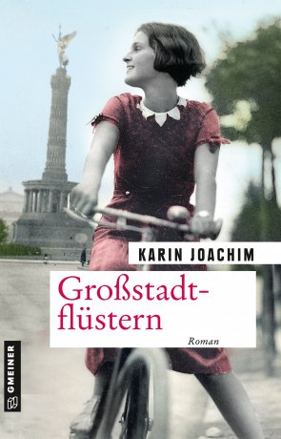
© Valentina Kurscheid

Anforderung von Rezensionsexemplaren:
- Karin Joachim »Großstadtflüstern«, ISBN 978-3-8392-2718-3

Absender:

^{Redaktion}

^{Ansprechpartner}

^{Straße}

^{Land-PLZ Ort}

^{Telefon / Telefax}

^{E-Mail}

